**Documentazione ZeldaWiki**

Antonio Querci. Programmazione Avanzata (A.A. 2024/2025)

**Indice**

1. Introduzione................................... Pag. 2
   1. Caso d’uso...................................Pag. 1
   2. Componenti dell’applicazione ….. Pag.1

2. Struttura del client........................... Pag. 3

2.1 Interfacce................................ Pag. 3

2.1.1 Interfaccia di login................ Pag. 3

2.1.2 Interfaccia di registrazione........ Pag. 4

2.1.3 Interfaccia di ricerca.............. Pag. 5

2.1.4 Interfaccia di risultati di ricerca. Pag. 6

2.1.5 Interfaccia dei preferiti........... Pag. 7

2.1.6 Interfaccia di descrizione.......... Pag. 8

2.1.7 UnitTest............................ Pag. 8

3. Struttura del server........................... Pag. 9

3.1 API offerte al client..................... Pag. 9

3.2 Interazione con base di dati.............. Pag. 9

4. ChatGPT........................... Pag. 10

**1 Introduzione**

* 1. **Caso d’uso**

ZeldaWiki è un’applicazione che permette a tutti gli appassionati della serie “The Legend of Zelda” di sapere ogni dettaglio riguardo al loro franchising preferito.  
Ogni utente che si connette al servizio potrà non solo effettuare ricerche all’interno di esso, ma anche inserire i risultati che preferisce all’interno di una personale “lista preferiti”, per poter riguardare quei risultati in modo facile e veloce a ogni prossimo accesso.

* 1. **Componenti dell’applicazione**

L’applicazione è distribuita su un client e su un server. Il server è il solo a dialogare con il database, contente sia i dati sugli utenti (che possono registrarsi e loggarsi) sia su The Legend of Zelda.   
Il server permette l’autenticazione degli utenti, conservando su di essi username e password inseriti al momento della registrazione.  
Non sono ammessi più utenti con lo stesso username  
Il client mostra delle interfacce che permettono all’utente di registrarsi (inviare credenziali al server e mostrare l’esito), di loggarsi (cambiare interfaccia se la risposta del server all’invio delle credenziali è positiva),   
Non è possibile cancellare la propria registrazione e non esistono utenti privilegiati (ogni utente può fare tutto ciò che possono fare gli altri utenti.  
Gli utenti non posso in alcun modo interagire tra di loro.  
Il client, una volta effettuato il login, permette all’utente di cercare dati sulla Wiki (inviando richieste HTTP al server), mostrando i risultati della ricerca, e   
Il client comunica col server tramite richieste HTTP.

Il client è disponibile in due lingue (italiano e inglese). Il server invierà alcune risposte al client in base alla lingua di quest’ultimo (solo le risposte il cui messaggio sarà stampato nell’interfaccia grafica del client).

2. **Struttura del client**

2.1 **Interfacce**

Ogni interfaccia richiede strettamente la comunicazione col server per funzionare (per ricevere e inviare dati).  
Ogni interfaccia presenta un tasto per il cambio lingua (tranne quella di descrizione, che è solo in inglese, visto che le API usate per popolare il database1 forniscono dati in inglese).

2.1.1 **Interfaccia di login**

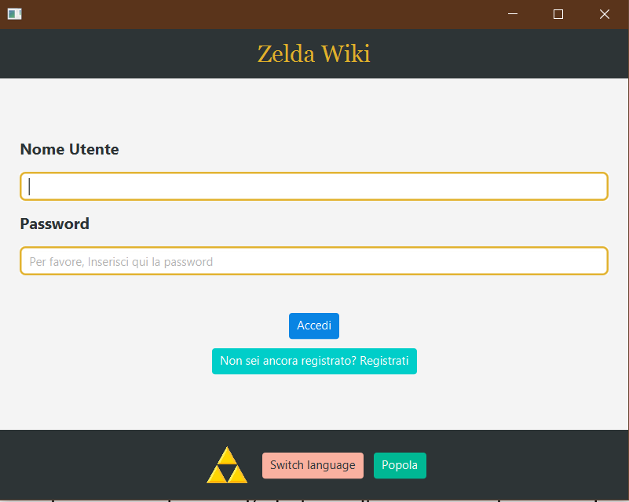

Il client si apre mostrando all’utente l’interfaccia di login, nella quale il client può inserire le credenziali. Se le credenziali non sono valide (sono errate o l’utente non esiste), sarà mostrato un messaggio di errore.  
Se l’esito è positivo, si passa all’interfaccia di ricerca.  
È presente il tasto popola, per chiedere al server di popolare il proprio database.  
Sono presenti un tasto per passare all’interfaccia di registrazione e per il cambio di lingua.  
Sono mostrati eventuali errori di interazione col server.

1 <https://docs.zelda.fanapis.com/docs>

2.1.2 **Interfaccia di registrazione**

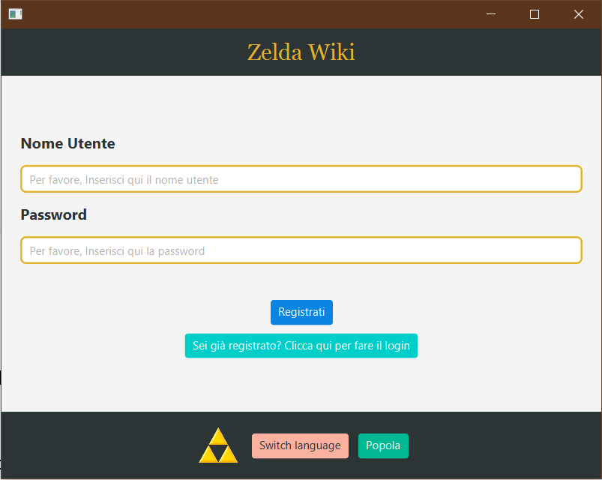

Gli utenti possono registrarsi passando a quest’interfaccia. Il server risponderà inviando un messaggio nella lingua del client con l’esito della registrazione.

È presente il tasto popola, per chiedere al server di popolare il proprio database.  
Sono presenti un tasto per passare all’interfaccia di login e per il cambio di lingua.  
Sono mostrati eventuali errori di interazione col server.

2.1.3 **Interfaccia di ricerca**

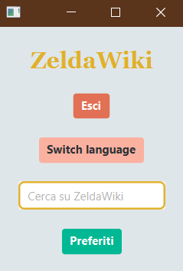

Se il login dell’utente ha successo, si passa alla schermata di ricerca, dove l’utente può accedere ai suoi preferiti o fare semplicemente una ricerca sulla Wiki.  
Ovviamente sono permessi cambio lingua e logout (la quale operazione fa tornare all’interfaccia di login).

2.1.4 **Interfaccia di risultati di ricerca**

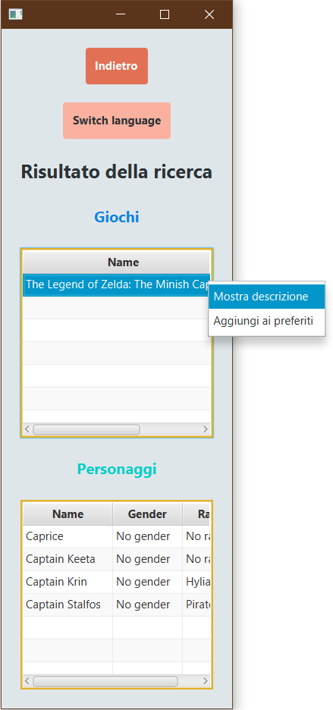

Un utente può chiedere al client di effettuare una ricerca sulla Wiki. Questa interfaccia permette di aggiungere ogni elemento mostrato ai preferiti dell’utente e di mostrarne la descrizione.  
Consente anche di cambiare lingua e di tornare all’interfaccia di ricerca.

2.1.5 **Interfaccia dei preferiti**

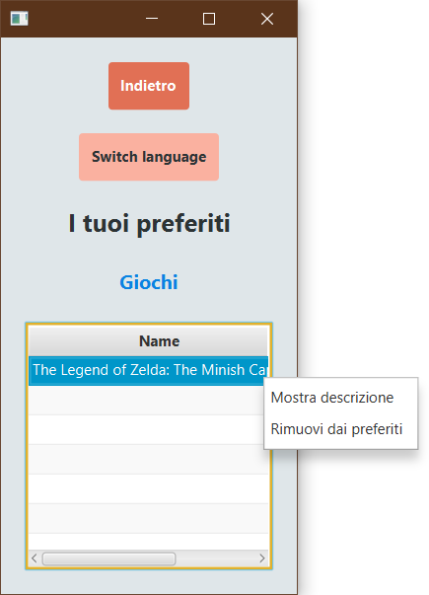

Mostra all’utente la lista dei suoi preferiti. Su ogni preferito l’utente può fare due azioni: mostrarne la descrizione (che apre una nuova finestra corrispondente all’interfaccia di descrizione) o rimuoverlo dalla lista dei preferiti (ovviamente interagendo col server in modo che la lista dei preferiti, se ricaricata, continui a non avere più quell’elemento).  
È possibile tornare all’interfaccia di ricerca e cambiare lingua.

2.1.6 **Interfaccia di descrizione**

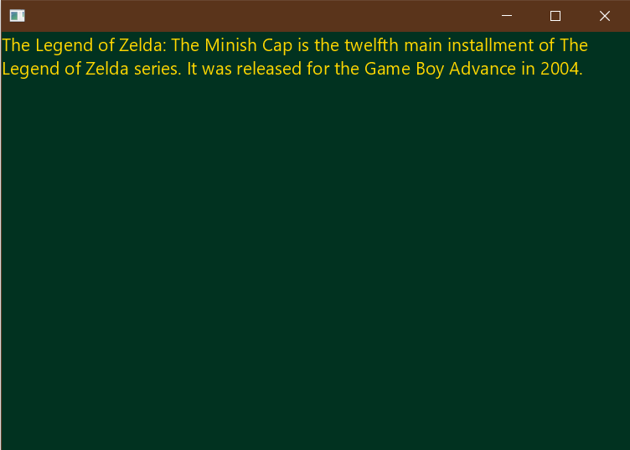

Si arriva a questa interfaccia o dall’interfaccia di risultati di ricerca o dall’interfaccia dei preferiti (in entrambi i casi cliccando “Mostra Descrizione”). Mostra una descrizione (in inglese, visto che l’API usata per prendere i dati li forniva in inglese) dell’elemento su cui è stata chiamata.

2.1.7 **UnitTest**

Il client contiene uno UnitTest per controllare se l’inizializzazione dei campi mostrati nell’interfaccia grafica di ricerca (*SecondaryController.java*) avviene correttamente (funzione *testInitializeLanguageFields()*).

3. **Struttura del server**

3.1 **API offerte al client**

L’indirizzo del server è su localhost sulla porta 3306 (presente nel file application.proprerties, contenuto nella cartella resources/ di ServerZelda).

Il client può comunicare col server esclusivamente tramite le seguenti API. Il path principale è /ZeldaWiki.

* /populate GET
* /signup POST
* /signin GET
* /searchGame POST
* /searchCharacters POST
* /searchItem POST
* /searchPlace POST
* /searchMonster POST
* /searchBoss POST
* /searchDungeon POST
* /addGameToFavorites POST
* /addCharacterToFavorites POST
* /addBossToFavorites POST
* /addItemToFavorites POST
* /addPlaceToFavorites POST
* /addDungeonToFavorites POST
* /addMonsterToFavorites POST
* /searchFavoriteGame GET
* /searchFavoriteCharacter GET
* /searchFavoriteItem GET
* /searchFavoriteDungeon GET
* /searchFavoriteBoss GET
* /searchFavoriteMonster GET
* /searchFavoritePlace GET
* /removeFromFavorites POST

3.2 **Interazione con base di dati**

Il database è creato automaticamente da JPA. JPA crea in automatico le tabelle users, games, characters, bosses, dungeons, places, items. Ogni volta che un utente si registra, vengono create delle tabelle a egli associate per conservare le chiavi degli elementi che mette nei preferiti.  
La chiave primaria della tabella users è l’attributo “username”, mentre quella di tutte le altre tabelle è l’attributo name.  
Si interagisce col database sia usando CrudRepository che connettendosi a esso usando il package per l’sql.  
Quando si fa il popolamento del database, eventuali entrate duplicante vengono rimpiazzate.

4. **ChatGPT**

ChatGPT è stato usato per:

* Estetica della descrizione degli item: <https://chatgpt.com/share/678ad986-ad44-8003-ba2d-3ad3eadc0e0f>
* Per avviare il Toolkit di JavaFX, necessario per effettuare lo UnitTest: <https://chatgpt.com/share/678ad9f1-6308-8003-9cba-105f8f5bfd4a>
* Per creare la regex usata per controllare il formata delle date: <https://chatgpt.com/share/678a9057-f23c-8003-b6e5-e1b8efe38030>
* Per creare la parte grafica delle interfacce grafiche di login, registrazione, ricerca, descrizione:  
  <https://chatgpt.com/share/678adb06-b39c-8003-875b-77ee2d5520ed>

Non posso riportare la conversazione per l’interfaccia di login perché contiene file che ho caricato su ChatGPT (primary.fxml), e ChatGPT non permette di condividere chat con file. Questo è il prompt:  
“Mi fai un'interfaccia grafica bellissima per quell'applicazione? Te lo avevo già chiesto ieri, ma mi avevi fatto un'interfaccia che non funzionava? L'applicazione fa da login per una pagina su The Legend of Zelda”.  
https://chatgpt.com/c/6784d4ac-2a40-8003-835d-5ca7ca4d11e9.  
Questo è il link alla chat privata, anche se non dovrebbe essere apribile senza account (a regola).